
2019级暑期算法训练报告

专业班级： 11J191
学 号： 20191000110
姓 名： 戴鹏
指导老师： 张剑波

中国地质大学地理与信息工程学院
2020年 5 月
- 链表
- 翻转列表
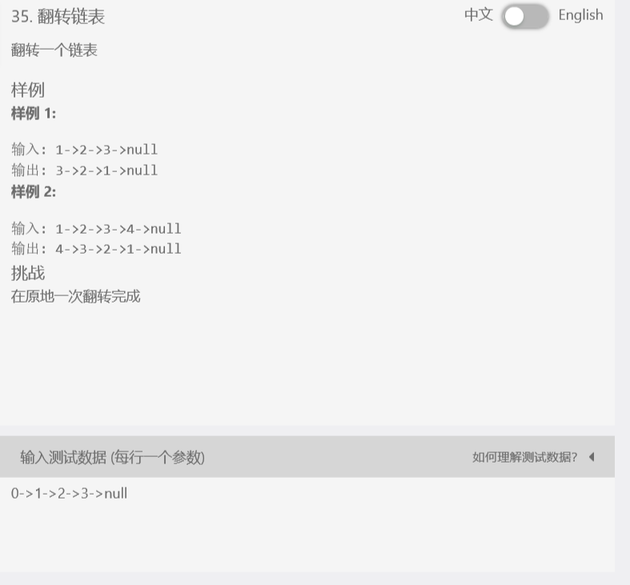
- 利用选择语句，找到空链表的情况，此情况返回NULL空指针，因为空链表不能反转，或者说反转之后还是一个空链表，返回空。
- 利用三个指针p0"前指针"、p1“当前指针”、p2"后指针"来分批处理链表元素，p0置为NULL，它将作为链表的尾结点向前推进处理，p1指向旧链表的头指针head，p2指向旧链表的头指针的next结点。
- 开始遍历链表，循环判定因子为p1，当它为空时到达链表尾部跳出循环。否则在表中执行循环内逻辑：将p1指向的当前结点的下一个结点指向p0，即前一个结点。
此时p0为NULL，那么p1的下一个结点就为空了，它现在是最后一个结点。
- 然后将p0指针指向p1，将p1指针指向p2，注意这两步不可以调换顺序，否则正确向后挪移一位。此时完成了三个指针的一轮更迭。
- 判定p2指针是否为空，如果为空说明此时p2到达了链表结尾，当前指针p1的指向为最后一个结点，它的next即为空。如果不为空，将p2更新到下一个结点，进行下一次循环。
- 下一次进行循环时，就会把截断结点链接到新链表的头部，同时更新三个指针。继续循环。
- 环终止条件为：p1指向了链表尾部的NULL，此时p1的前指针p0即指向了反转后的链表，它就是新链表的head头指针。此时返回p0即可。
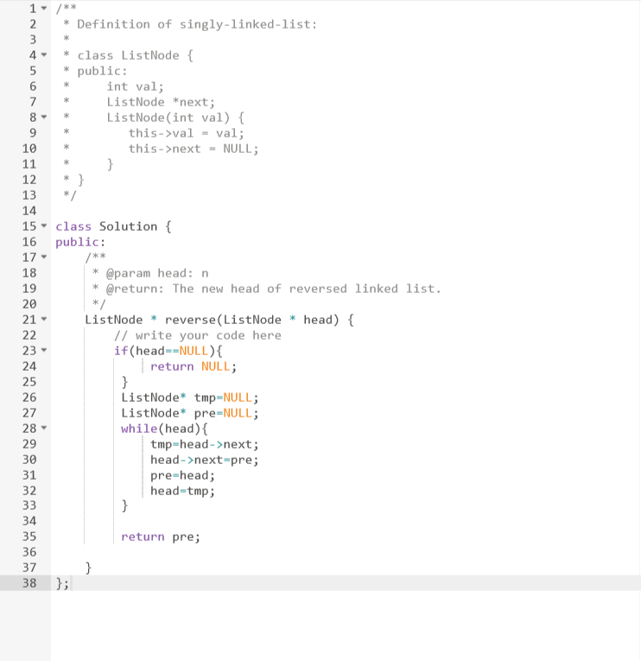
- 链表划分
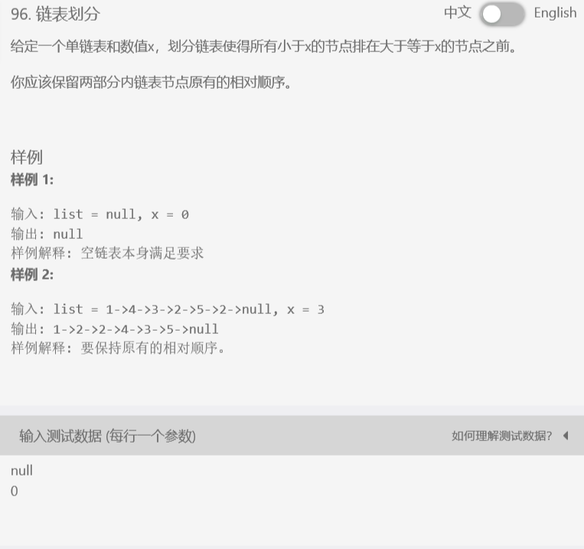
思路：先找到第一个大于或者等于给定值的节点p，然后将之后小于给定值的节点按顺序插入到p前面。
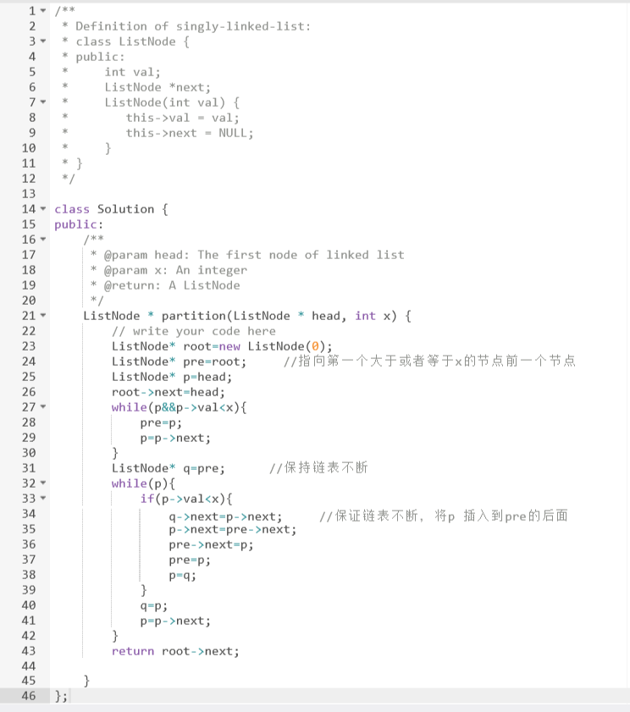
- 删除排序链表中的重复元素
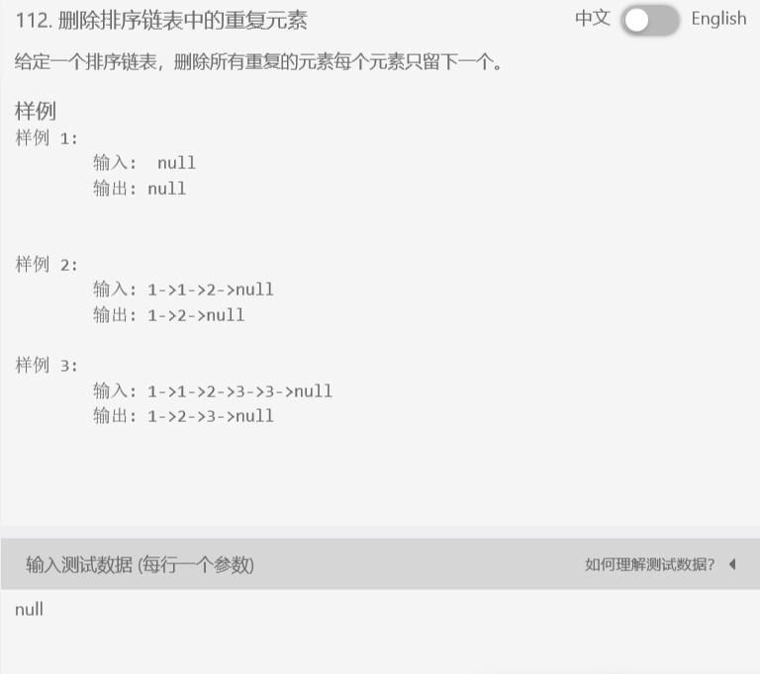
分为构造新链表和原地。
构造新链表只用比较尾节点的值是不是等于要插入的值，如果是则不插入，如果不是则插入。
原地的话，一个指针遍历，比较当前节点指针和next节点指针即可。
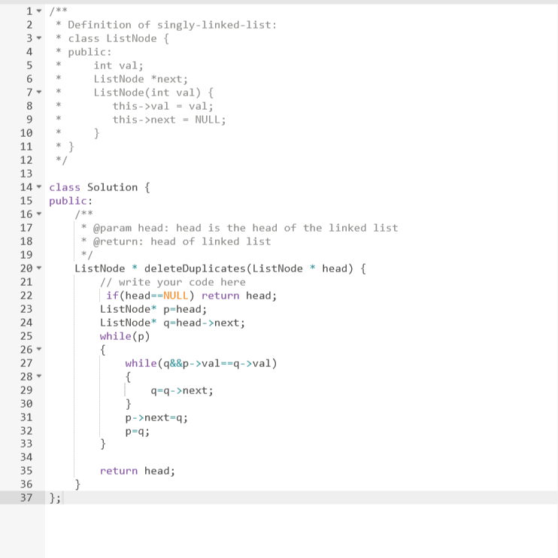
- 合并两个排序链表
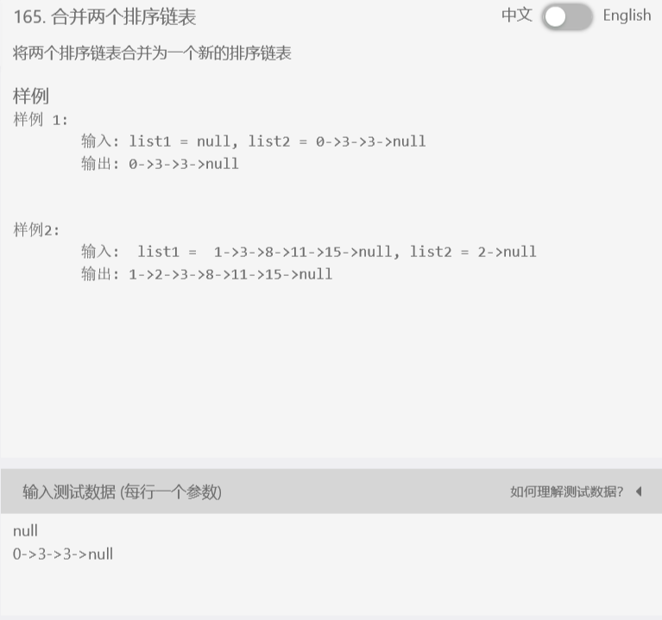
（递归）
合并过程中，首先比较两个链表的首节点哪个小，较小的节点作为合成链表的首节点，之后将指针指向较小节点的后一个节点，再次进行上面逻辑的比较，可以发现比较过程是一个递归的操作。
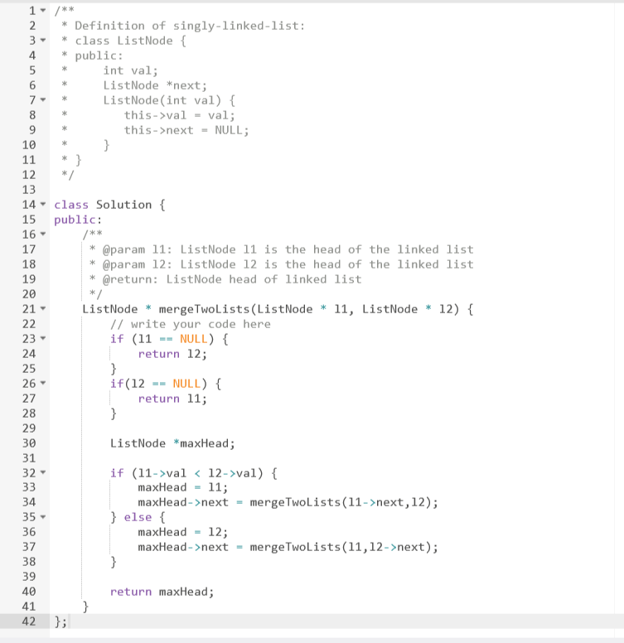
- 链表倒数第n个节点
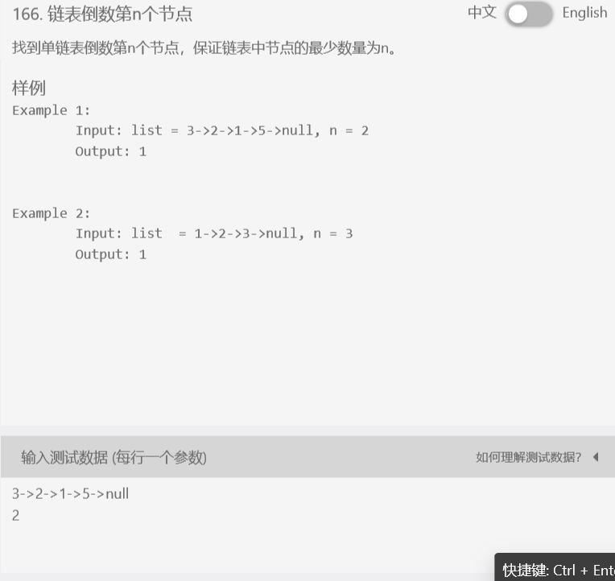
思路：这道题就是先用循环找出链表的长度length啊，然后再循环一遍，输出链表的第length-n的地址就好了
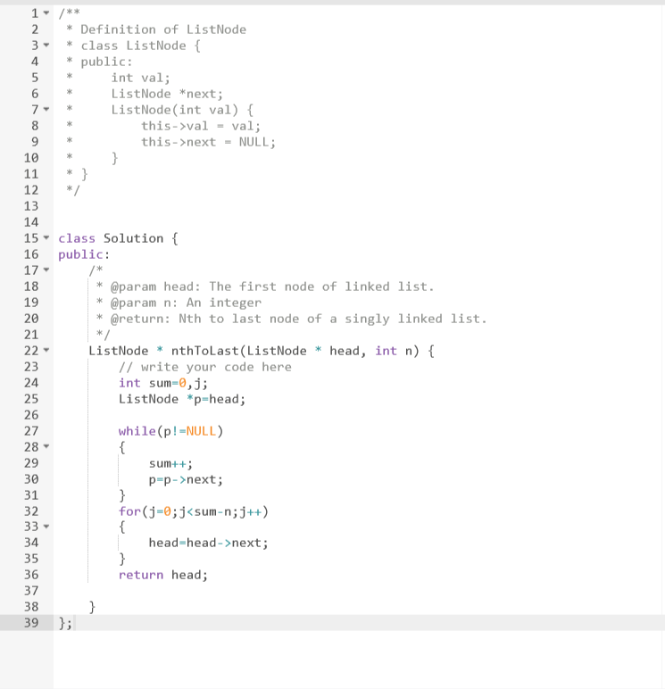
- 链表求和
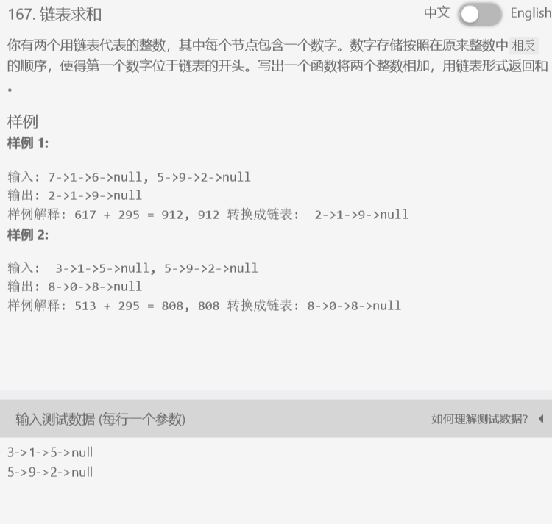
思路：先取出链表中所有的数计算求和，再插入新的链表中
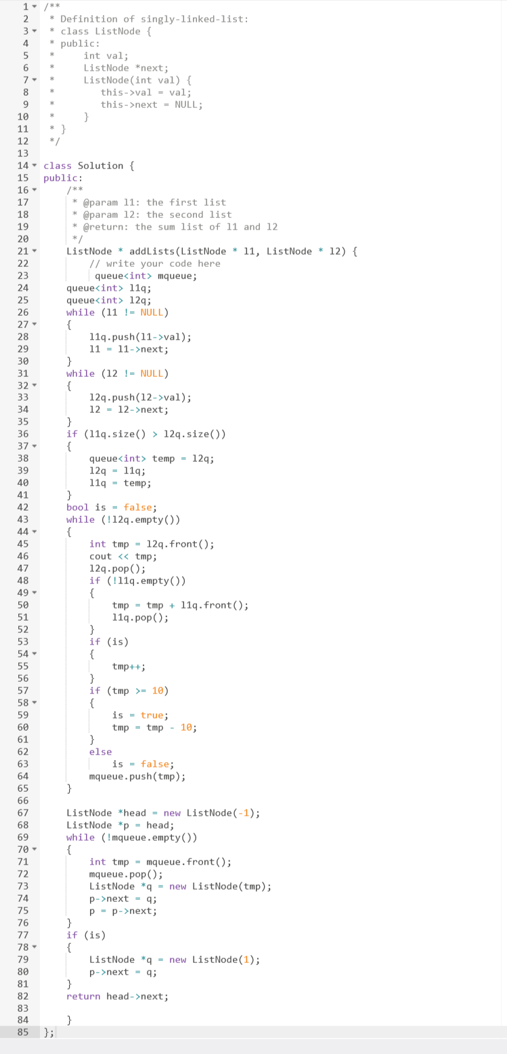
- 链表插入排序
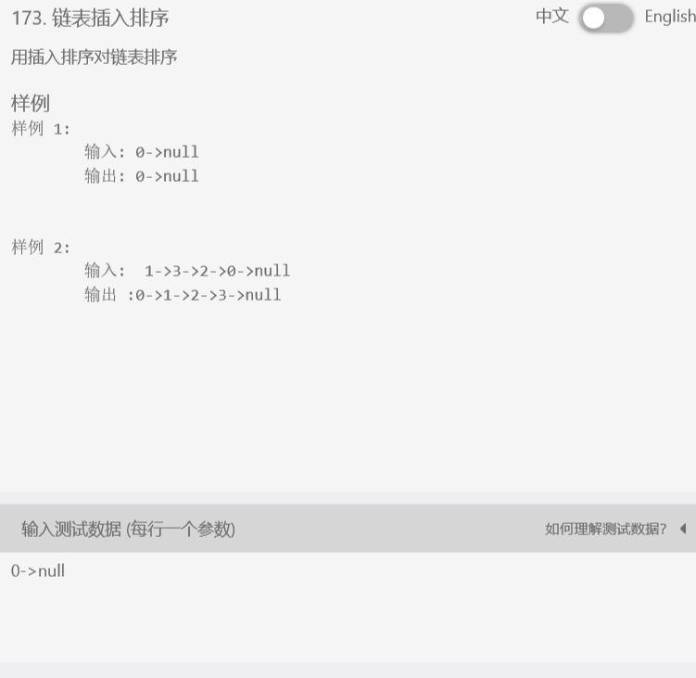

思路：插入排序的基本思想：将一个节点插入到一个有序的序列中。对于链表而言，要依次从待排序的链表中取出一个节点插入到已经排好序的链表中，也就是说，在单链表插入排序的过程中，原链表会截断成两部分，一部分是原链表中已经排好序的节点，另一部分是原链表中未排序的节点，这样就需要在排序的过程中设置一个当前节点，指向原链表未排序部分的第一个节点。
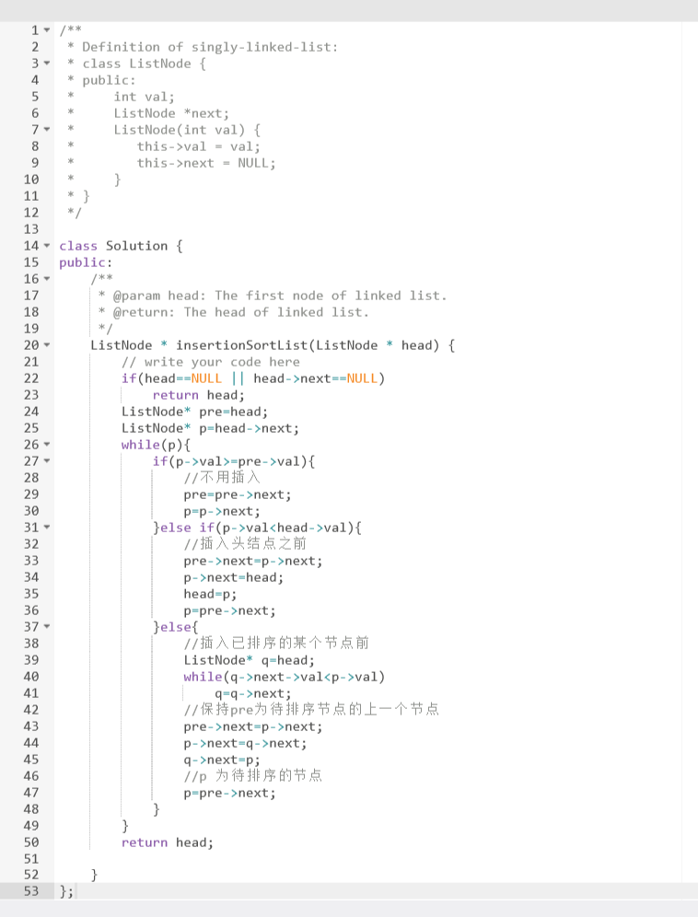
- 链表插入排序
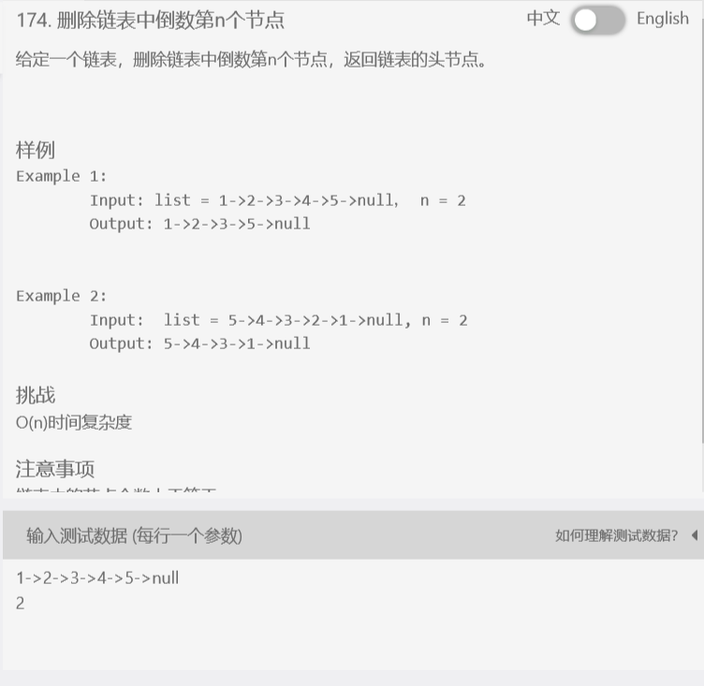
思路：主要用两个指针，先让第一个指针指向第n个节点时，让第二个指针指向头节点，再让第二个与第一个同时开始走，两个指针始终相差n步，当第一个指向最后一个节点的时候，恰好第二个指针指向倒数n+1个，然后覆盖删除。
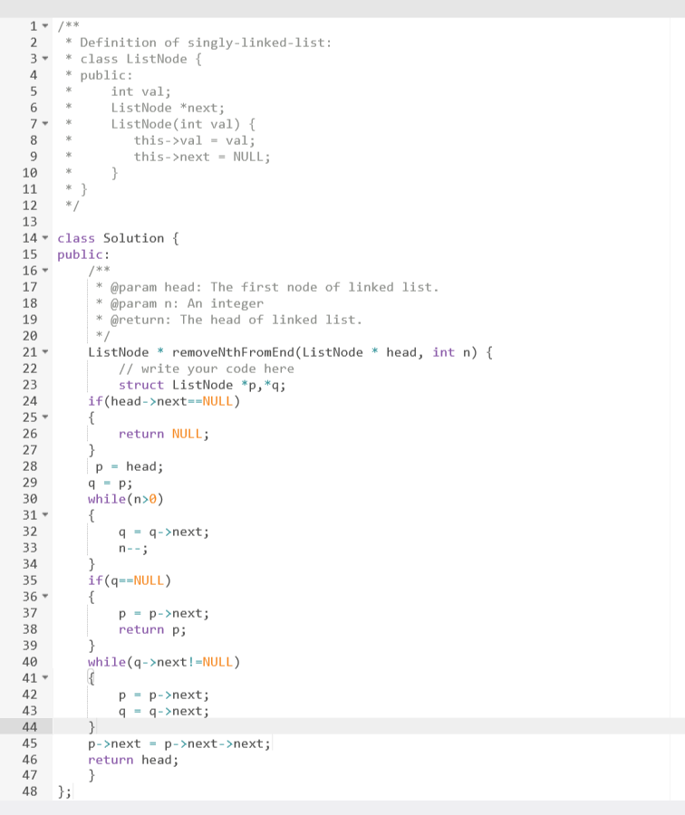
- 将二叉树按照层级转化为链表
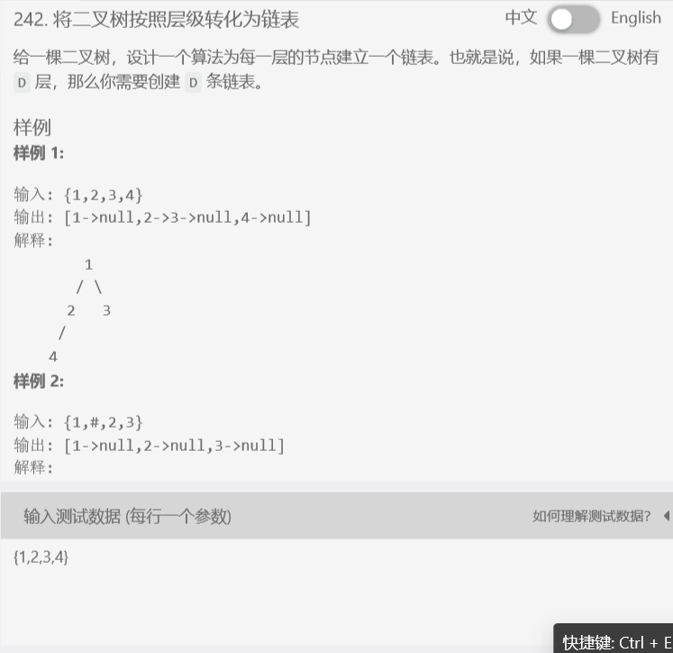
思路：利用双队列，将根结点加入a队列，b队列则存放a队列的后的节点，生成第一层的链表，再将b队列的孩子放入a队列，b队列依次出队得到第二层链表，以此类推，得到最后一层。
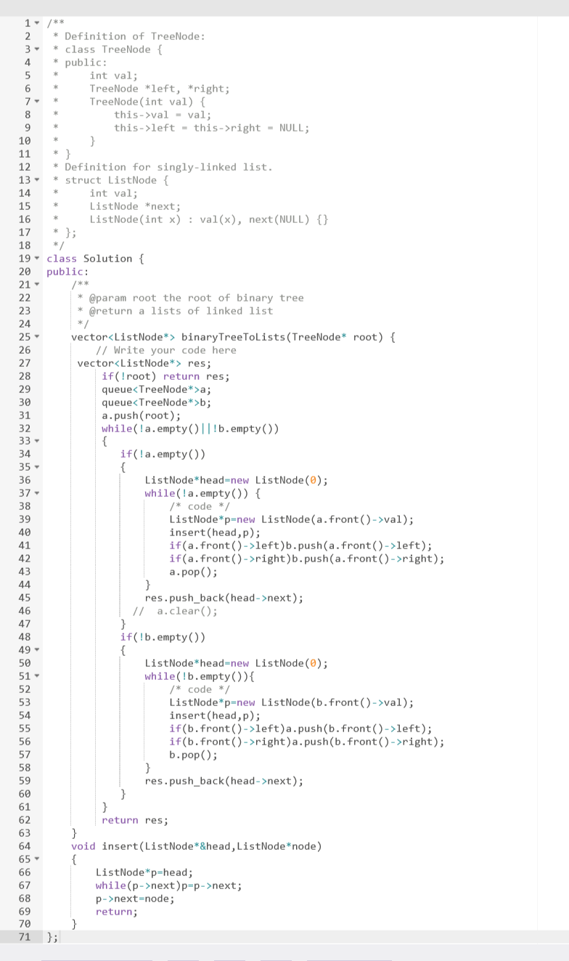
- 两两交换链表中的节点
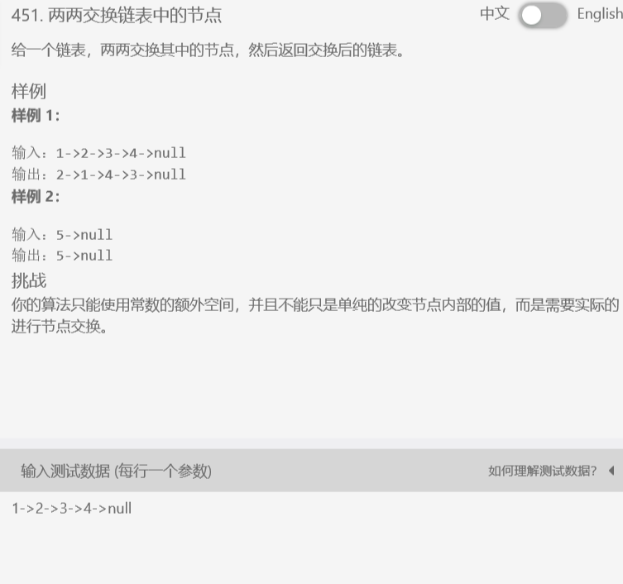
思路：递归，循环
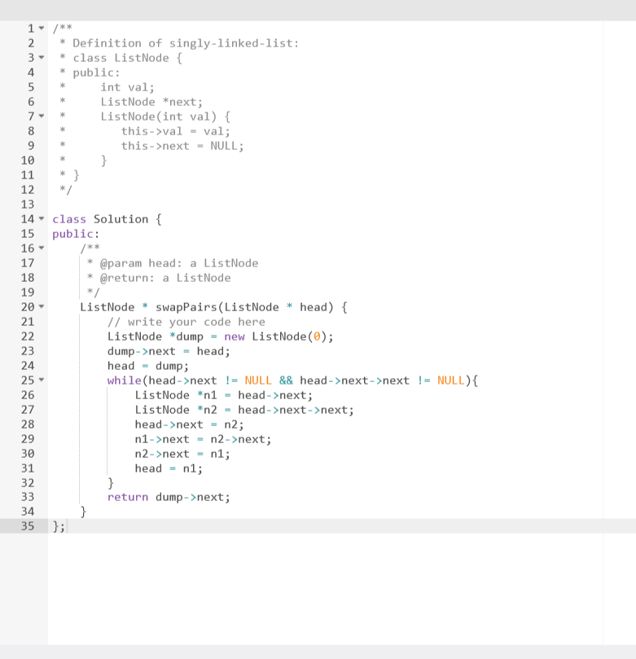
⑾删除链表中的元素
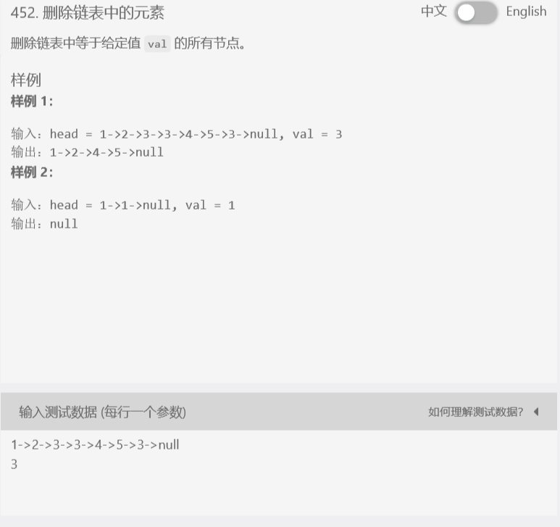
思路：
1.需要一个新的链表，并且是一个空链表
ListNode prev = NULL;
2.遍历原来的链表
Node cur = head;
while(cur != null){
cur = cur->next;
}
3. 当 cur->val = val 时，
<1>.cur = head，head = cur->next;//如果是第一个结点，先避开第一个结点
<2>.cur != head，prev->next = cur->next;
当 cur->val != val 时，
prev = cur;

4.cur = cur->next;
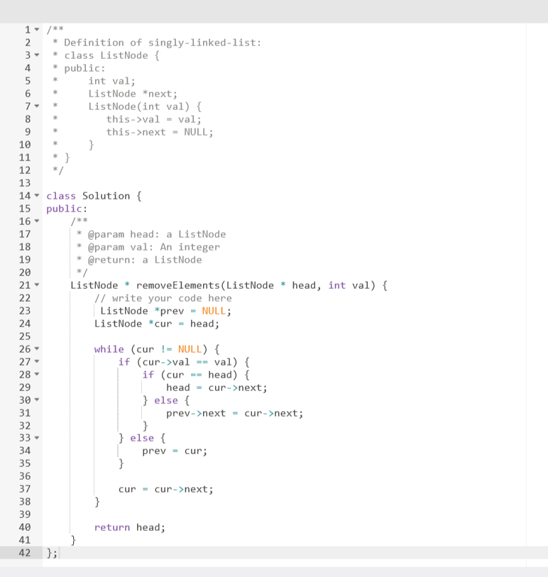
(12)队列维护
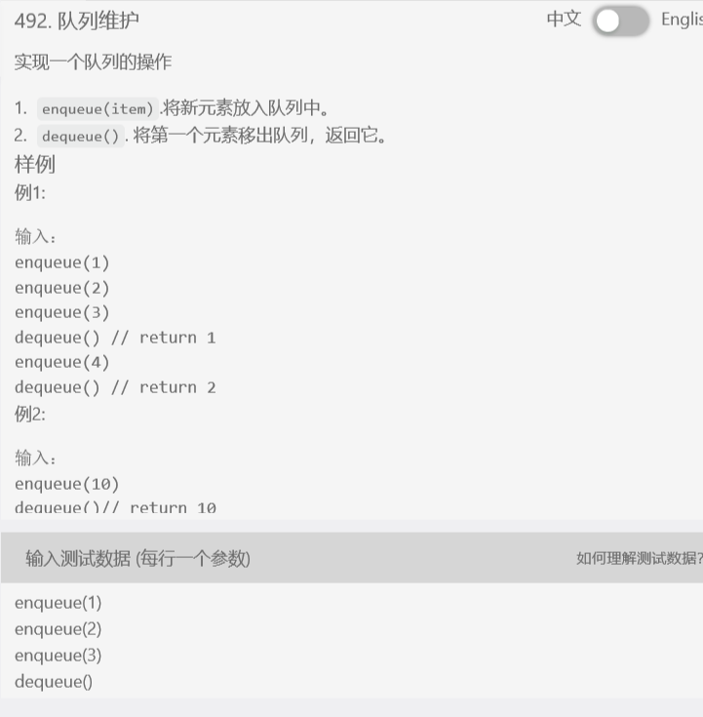
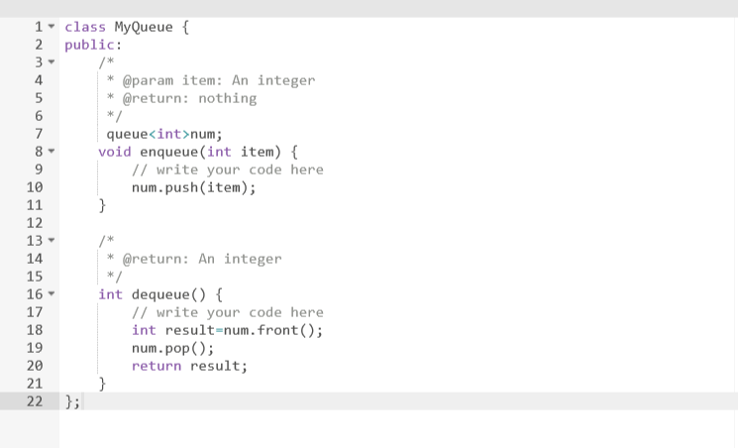
（13）两数求和
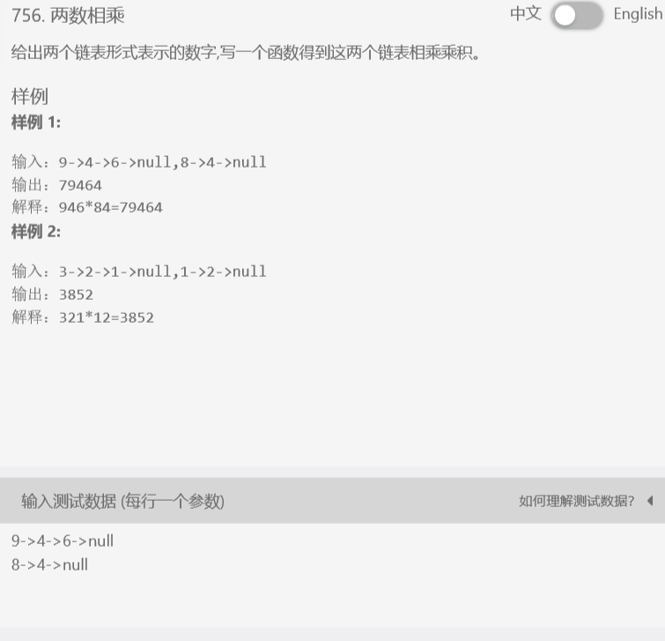
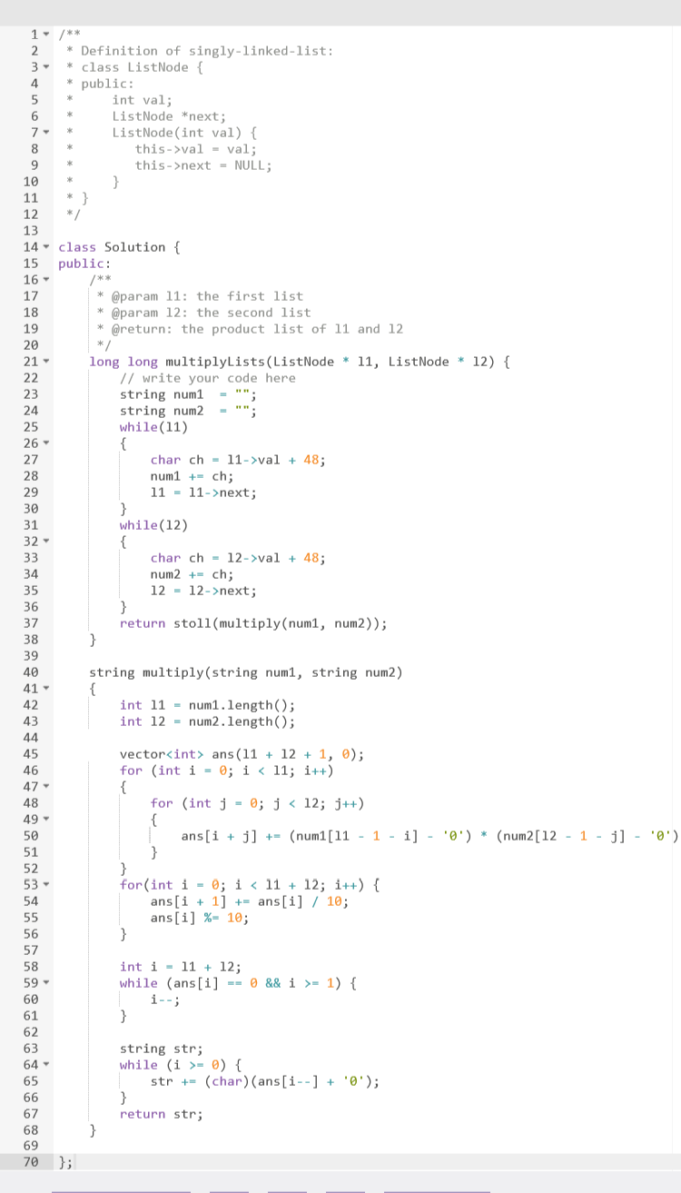
- 数组
- 二分查找
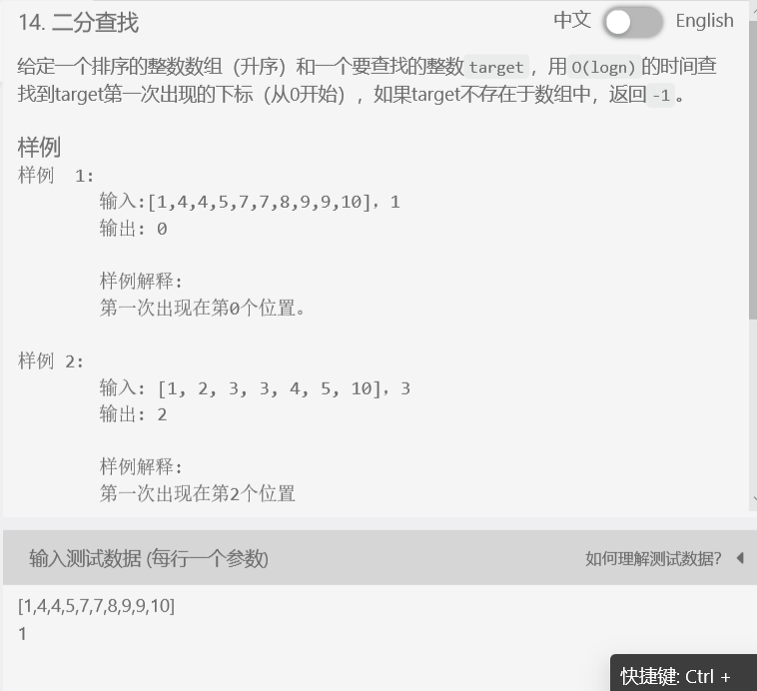
思路：使用递归，每次都找到中间那个数进行判断，直到区间第一个数的下标等于最后一个数的下标。判断的时候，对中间的数进行判断，分为3种情况，一种是刚好等于我们要找的数，这时候不能够直接返回下标，因为我们不确定这个数的前面是否存在着同样的数，所以，要对这个数前面的数进行查找，找到就返回前面的，没找到就返回中间数的下标
，当中间数小于目标数时，查找后一半，当中间数大于目标数的时候，查找前面一半。递归直到区间只有一个数。
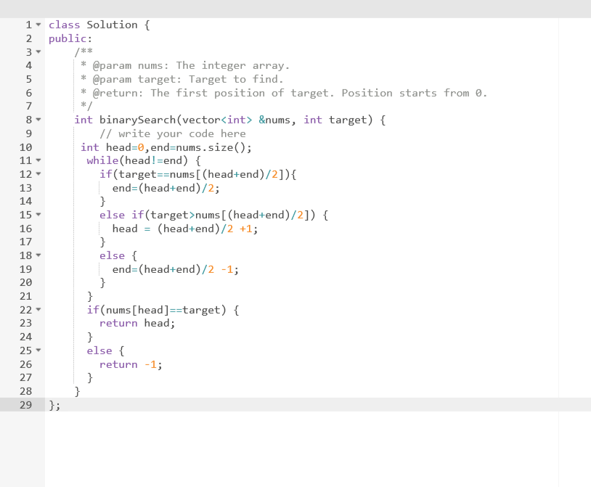
- 恢复旋转排序数组
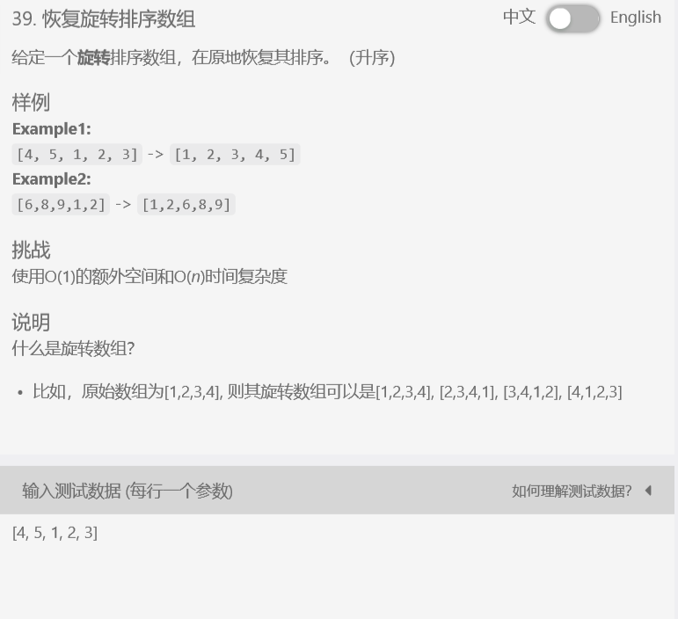思路：需要求第一个后者比前者小时，后者的下标，即offset。然后即可使用旋转vector的方法来做了。
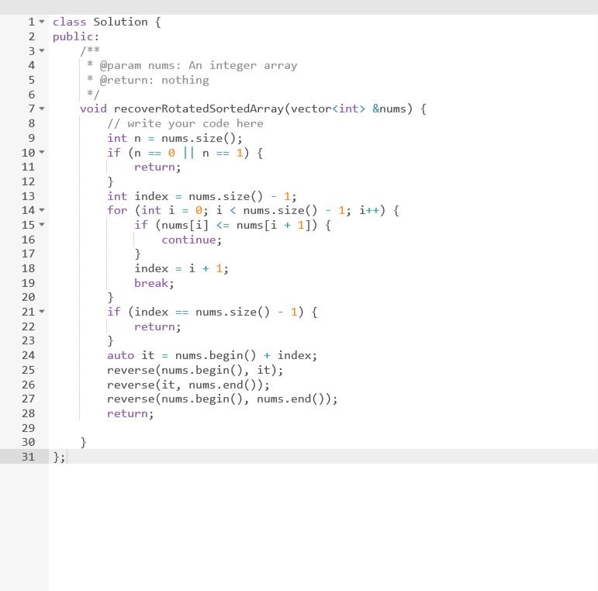
（3）两数之和
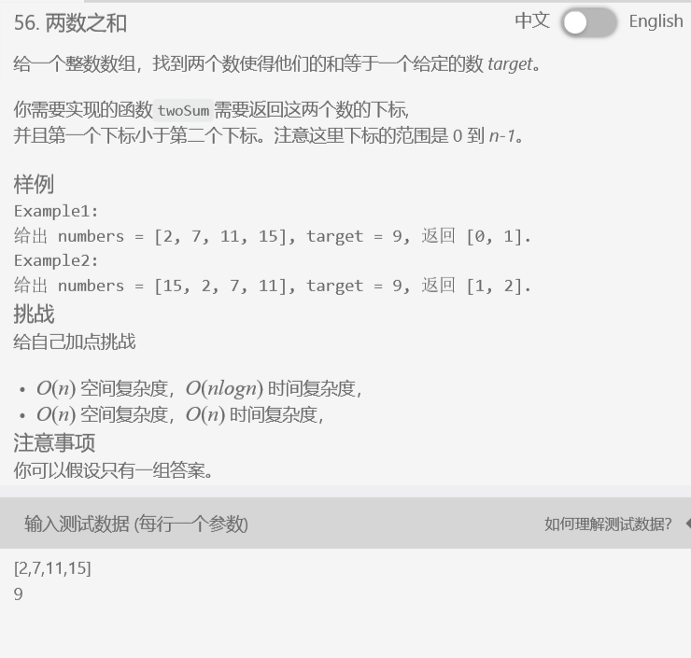
思路：每个数跟后面的所有数进行相加比对，遇到相加等于target的添加到vector中直接返回即可。给一个整数数组，找到两个数使得他们的和等于一个给定的数 target。你需要实现的函数twoSum需要返回这两个数的下标, 并且第一个下标小于第二个下标。注意这里下标的范围是 1 到 n，不是以 0 开头。
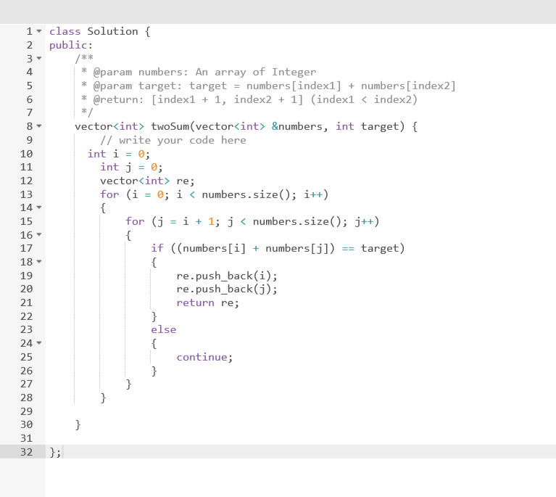
（4）搜索插入位置
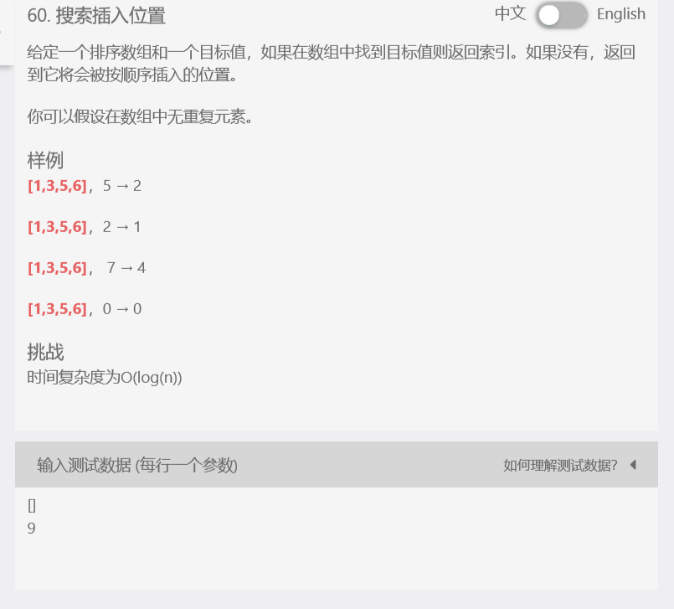
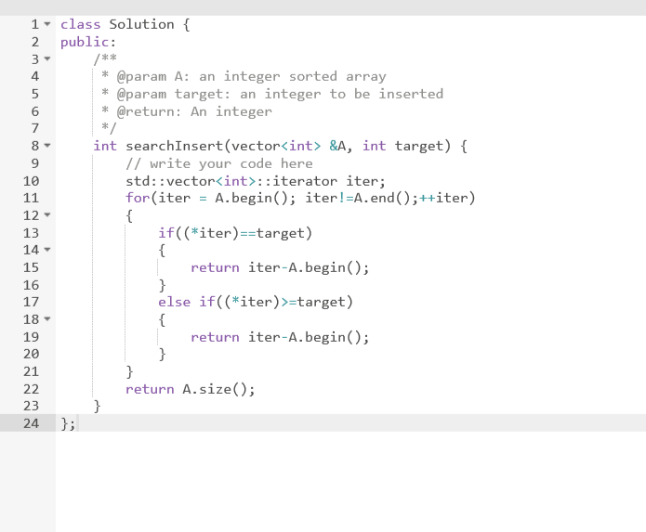
（5）合并排序数组
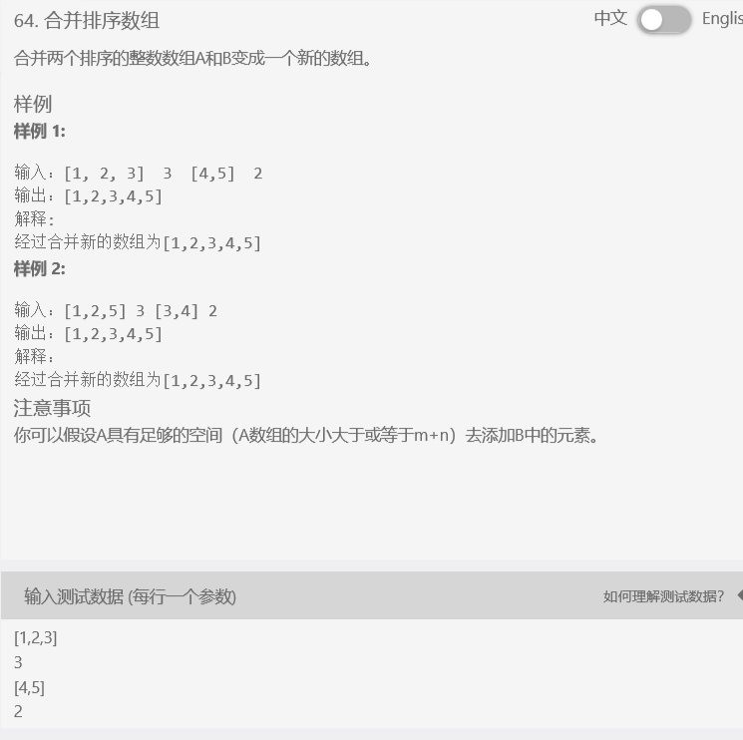
归并排序：将问题分成一些小的问题然后递归求解，将分的阶段得到的各答案合并在一起。
将两个有序数组合并为一个，给出A=[1,2,3,4]，B=[2,4,5,6]，返回 [1,2,2,3,4,4,5,6]。
解题思路：从头开始比较两个数列中的数，哪一个小就取出依次存入新的数组中，直到其中一个全部比较完，将另一个数组剩下的部分直接存入新的数组中。
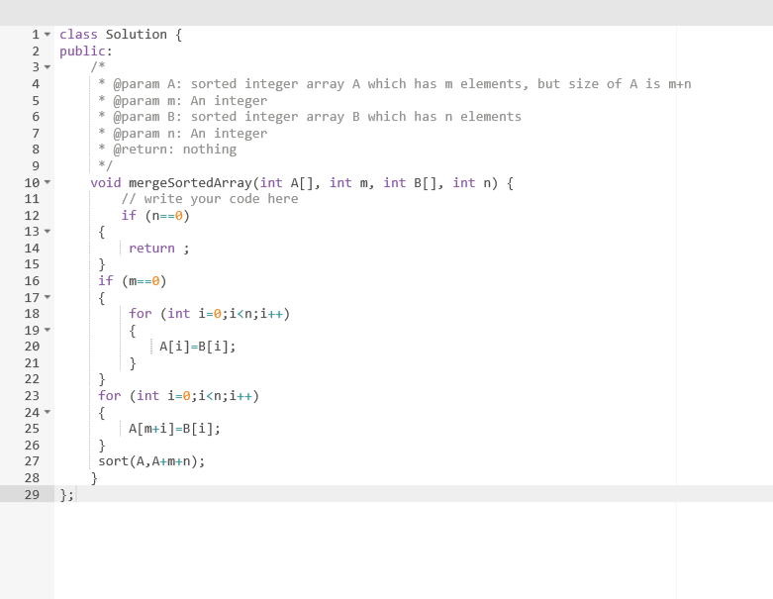
- 栈
- 最长有效括号
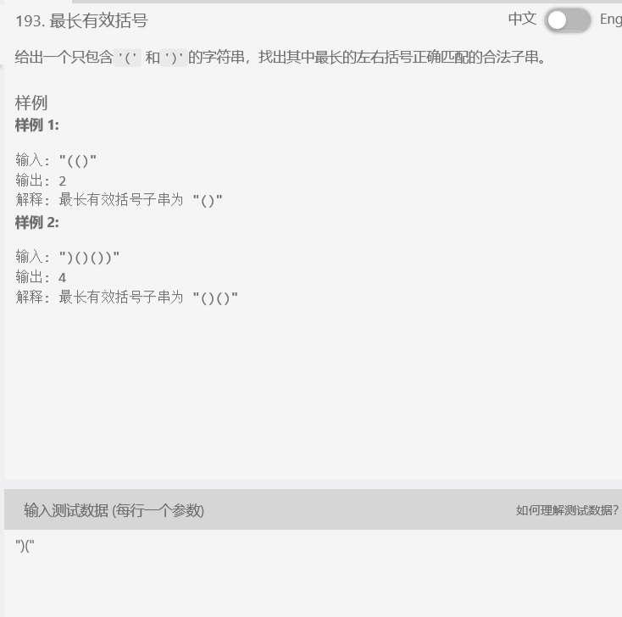
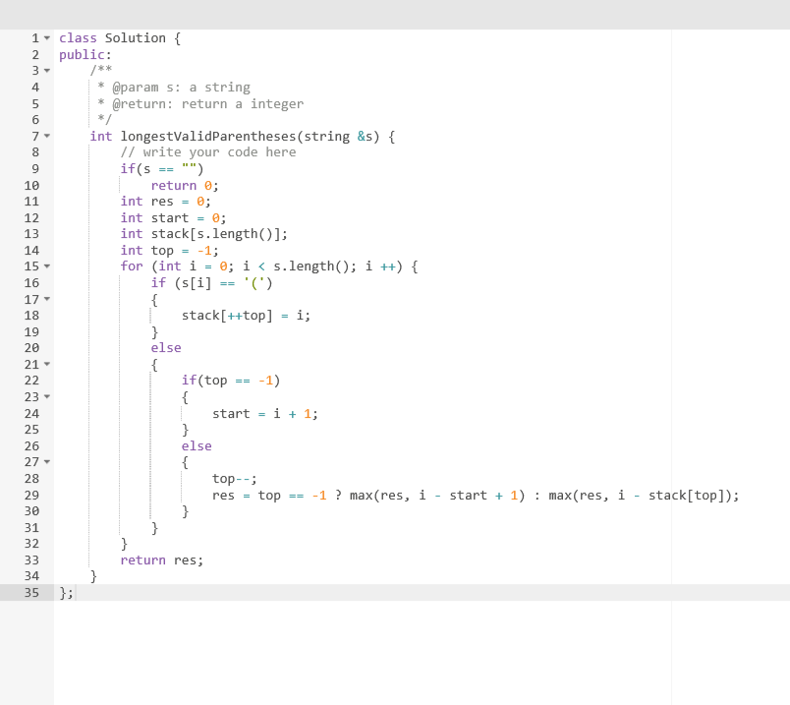
- 有效的括号序列
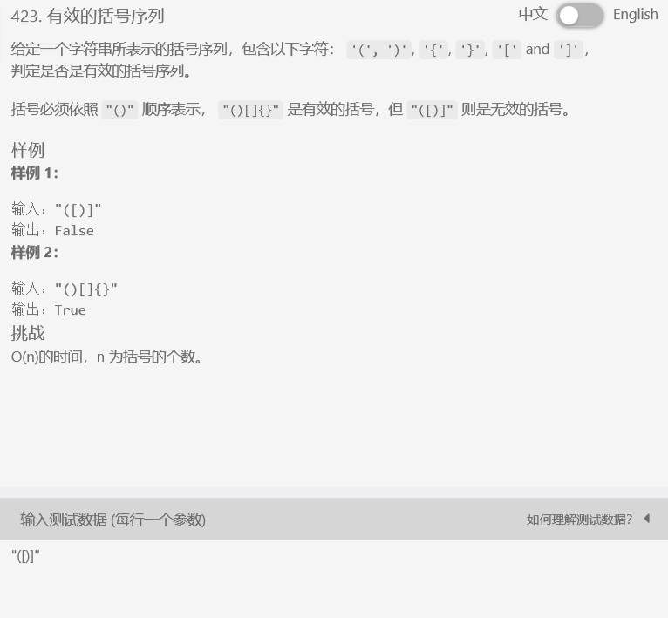

思路：遍历字符串，对于每个字符，如果是 ( { [ 就入栈，否则就和栈顶的对比，如果不配对就无效。
遍历完成之后栈中应当无字符，所以返回st.size() == 0
- 移除多余字符
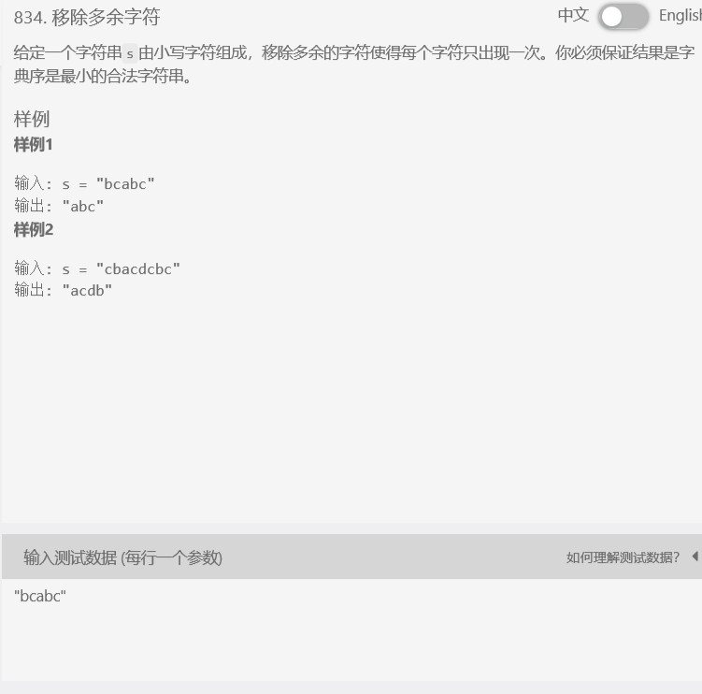
思路：先遍历记录每一个字符出现的次数，如果该字符已经添加进去过了，则不再添加，因为添加进去后已经前面该部分的最小字符序。若还没添加进去，则和已添加进去的最后一个字符比较，有三种情况：
（1）待添加的字符字典序小于最后一个字符，且最后一个字符还有余量，则替换
（2）待添加的字符字典序小于最后一个字符，但是最后一个字符还有余量，则直接添加待添加字符。
（3）待添加的字符字典序大于最后一个字符，直接添加
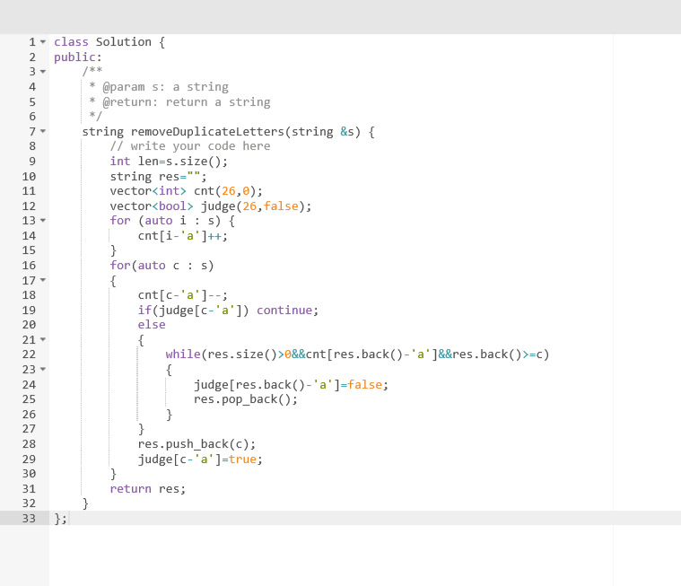
- 下一个更大的数 I
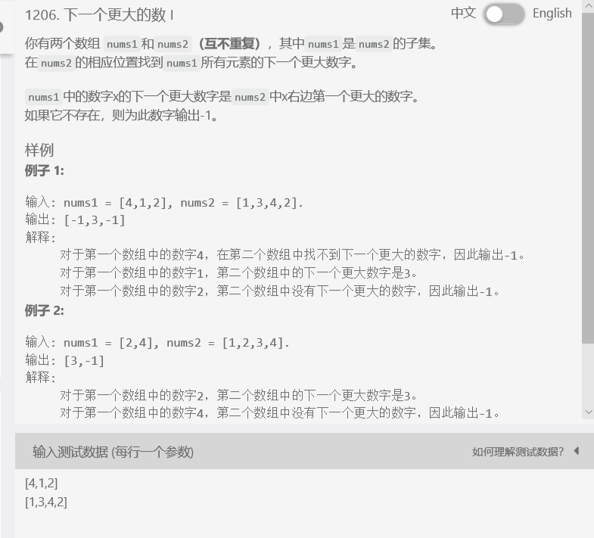
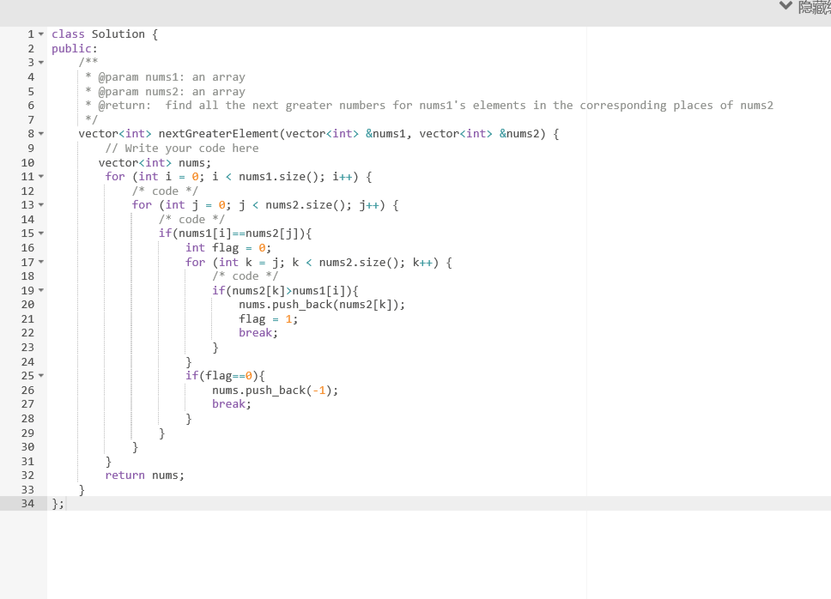
- 队列
- 二叉树的层次遍历
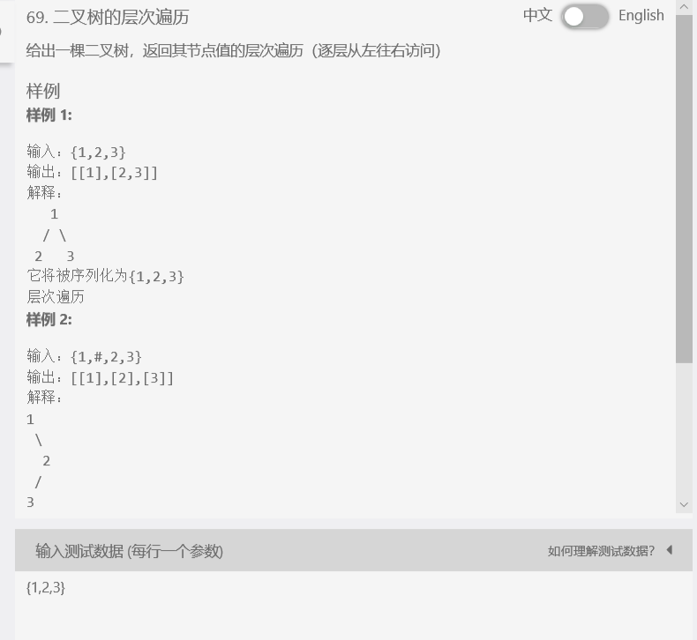
思路：这个题比以前的层序遍历多了一步操作，那就是在输出的时候按照层序一层一层的输出。我们并不能简单的在打印上按照数字输出比如，第一层输出1个，第二层2个，第三层4个。而是要根据实际的每层有一个元素就输出什么。
回想层序遍历的方法是：将头结点和它的左右孩子节点全部入队，然后打印头节点，头节点出队，在这里我们可以将一个完整的二叉树看成单个的最小二叉树，所以头节点不单单指整个二叉树的头节点，而是每个最小二叉树的头节点。根据队列的特点，先入先出，就可以很好地完成层序遍历。
但是按层序输出是一个问题，可以想到，第一层 队列长度为1，第一层出队之后剩下的是下一层的所有元素，并且根据队列长度可以控制每一行输出的个数。
- 中位数
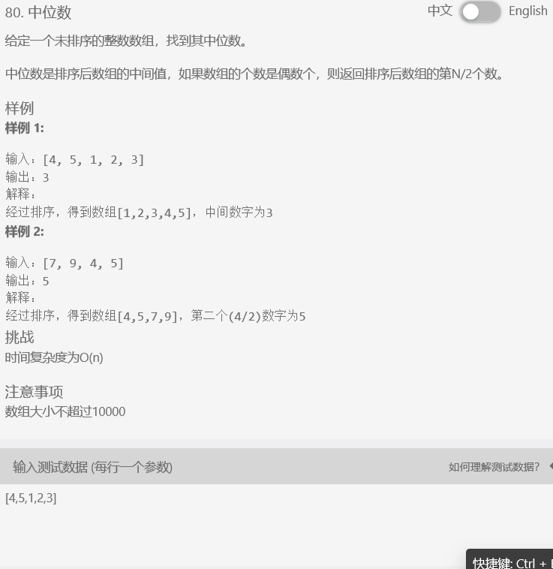

思路一：
可以使用快速排序将数组排好序，然后返回中位数，这样做的时间复杂度是O(nlogn).

思路二：
为了降低复杂度，现在我们使用“折半的快速排序”。就是每一次只对一边的数组进行排序。
